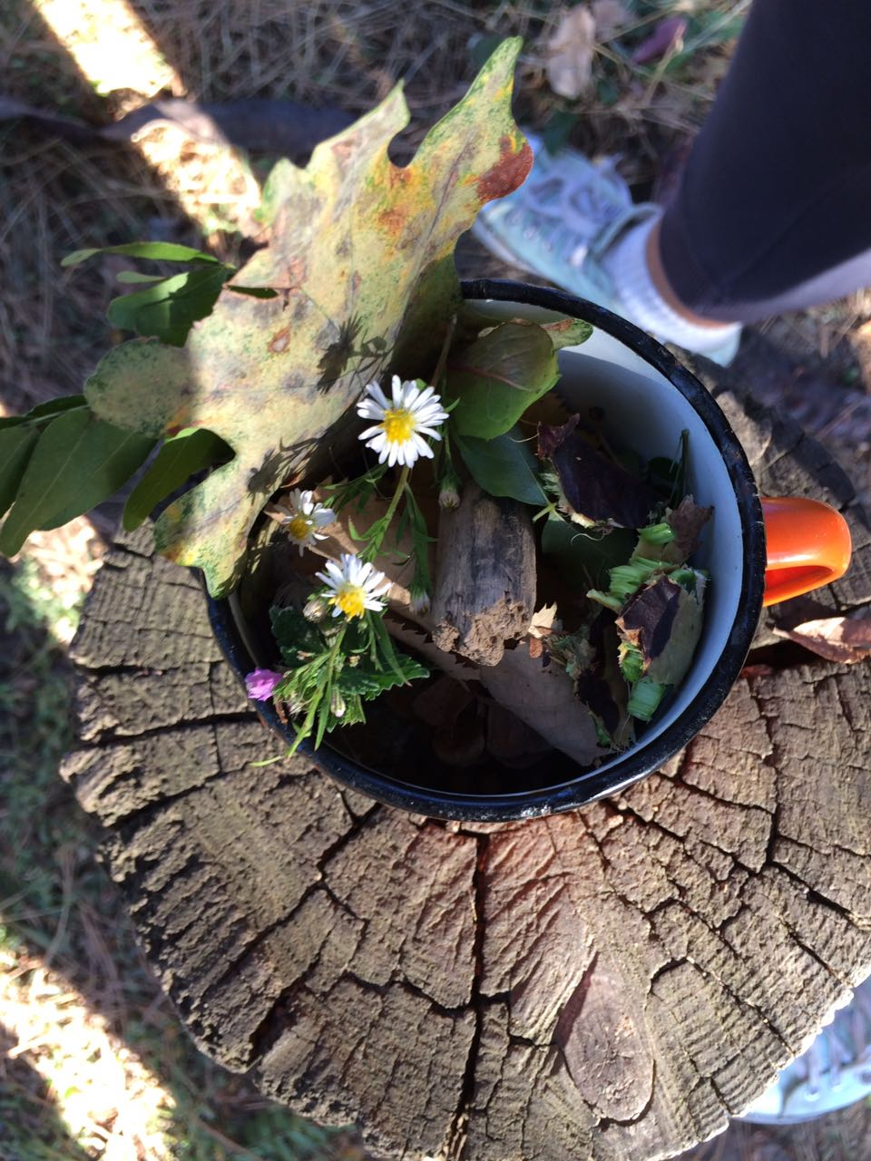

САМО ПРИРОДНО

-Значај игара у природи-

Природност, један од квалитета ком сви тежимо у животу. Желимо да се активност којој се посветимо одвија природно, а однос који краси ова карактеристика проглашавамо задовољавајућим. Кажемо „све се одвија тако природно“ или „просто се природно уклопило“… И заиста бројни су докази који упућују на спону са природом као показатељем квалитета живота. Исто важи и за подручје игре.

Игре у природи завређују посебну пажњу свих који се баве питањем добробити деце. Оне носе велики потенцијал, а најчешће су ослобођене питања обезбеђивања ресурса. Све што нам је потребно већ је ту. Магији игара у природи доприноси и сама природа игре и играња на основу које предмете као магијом претварамо у одређену ствар (тако грана дрвета постаје сјајни мач), а сценографија је маштом обојен предео (па жбун постаје пећина витеза). Богатство и неструктурираност природних елемената (флексибилност и вишенаменост) додаје квалитет игри. Не постоји једно решење или ограничен број могућности. Песак, сено, блато, лишће све може попримити небројено облика и намена, а стимулација је обилата.
Богатство позива на игру (у енглеском постоји израз affordances који управо означава квалитете средине које позивају, изазивају или „чикају“ децу да уђу у игру) у природи можемо сагледати чим уђемо у дечје ципеле (а сви их помало још шетамо или у њих можемо склизнути). Тако се можемо пењати, јурцати, прескакати, котрљати, ушушкати, шушкати, ослушкивати, откидати, заливати, додавати, предавати…
Бројни педагози истичу да се кроз природу може учити свеколика стварност. Игра је тесно повезана са учењем. У природи можемо пронаћи и изучавати математику, науку, уметност и друге области људског стваралаштва. Ово знају и кроз векове славе велики научници и уметници дајући природи заслужено слављено место.
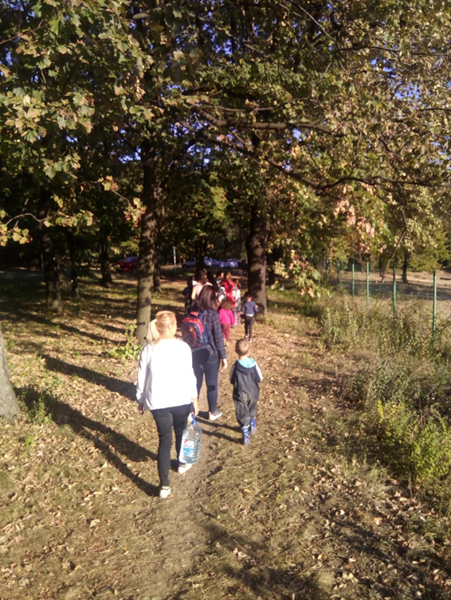
У свету, али и код нас, развио се читав покрет вртића смештених у природно окружење. Зидови, топлота и сигурност затворених простора свесно су замењени отвореним просторима у шуми, поред језера где деца слободно могу да уче о себи и свету који их окружује оснажујући се да се носе са изазовима прилика у којима бораве. Иако сведоче задовољством деце, ови вртићи своје постојање оправдавају бројним добробитима. Провођење времена у природи сматра се улагањем у капацитете детета да се носи са изазовима будућности али и испуњенијим и квалитетним боравком у овде и сада.

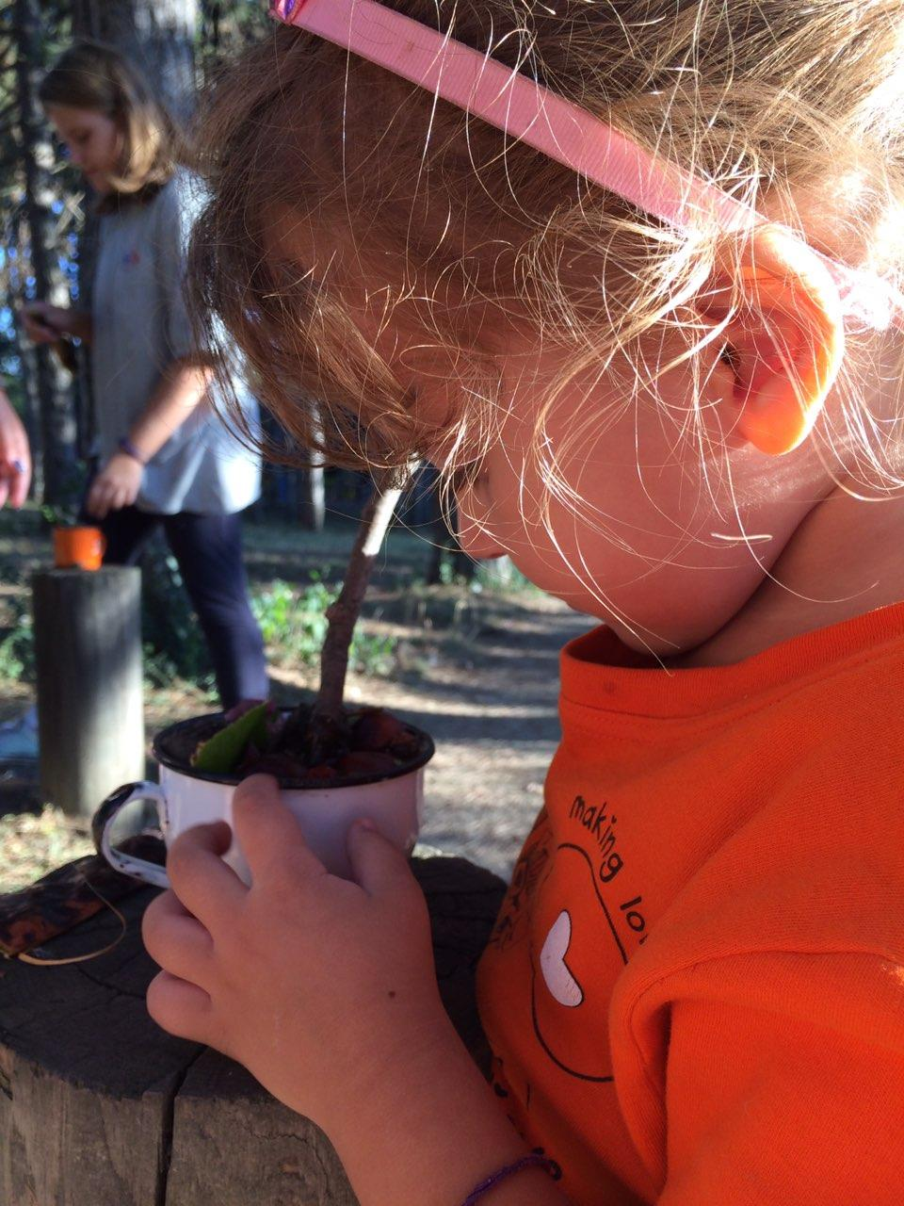
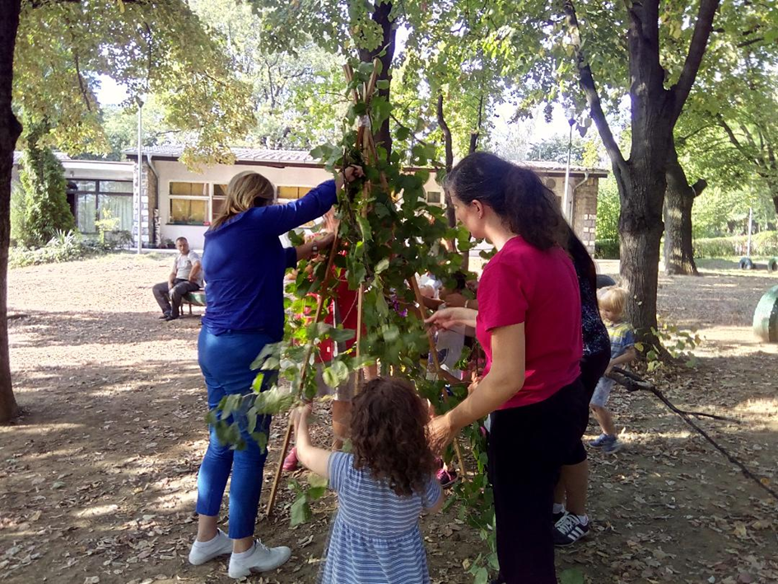

Бројне су могућности за игру у природи. То су игре по различитим временским приликама (скакање по барицама, остављање трагова по снегу, креирање венчића од цвећа…), игре различитим природним феноменима (ветар, сунце, сенка, киша…), игре природним елементима (жиреви, шишарке, гране, блато…) и различитим природним покретима (трчање, пењање, прескакање…) и др. Ипак, иако је игра у природи крајње условна, потребно је обезбедити одређене услове за игру у природи. Они се односе на припремљеност играча у смислу одеће и обуће. Скандинавски педагози објашњавају да не постоје неадекватни услови за игру напољу, већ само неадекватна одећа.
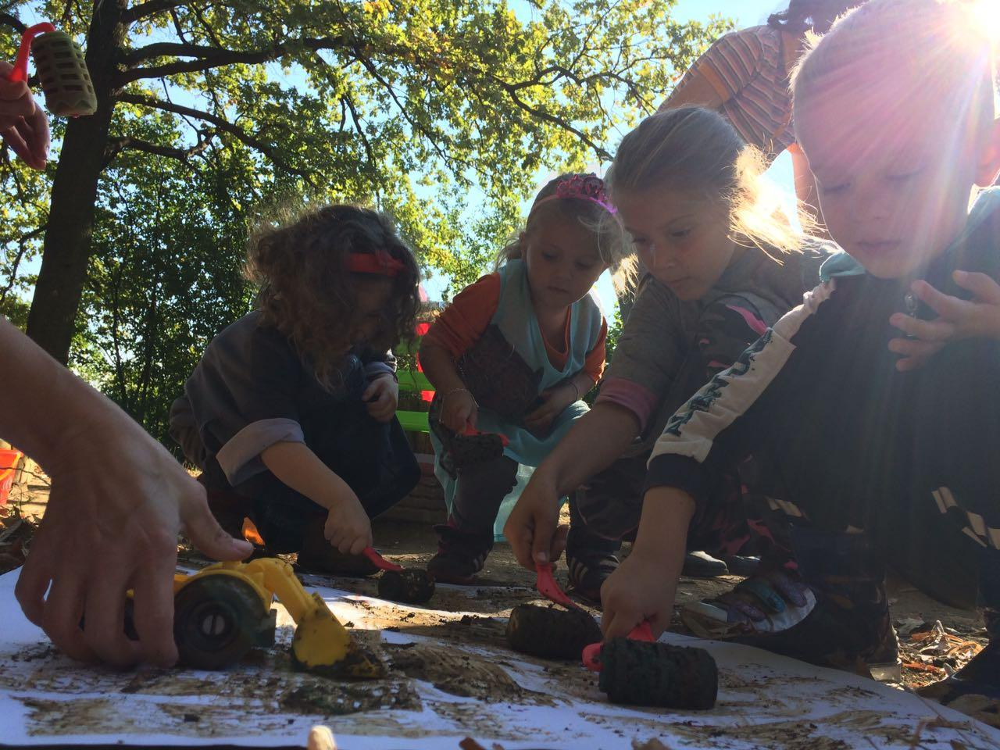
На крају добити од игара у природи су бројне. Оне се односе на повољни утицај на здравље, добро расположење, смањивање тензије, осећај повезаности. Игра у природи траје дуже. И деца јасленог узраста се радије задржавају у играма са природним елементима. Играње у природи је природан контекст за грађење односа са дететом. Овде смо лакше усмерени на садашњи тренутак и са мало дистрактора. Не мање важно ово је простор у коме можемо вежбати свој пуни израз, бити гласни у смеху и повику. Деца природно подешавају глас пространству које им то дозвољава. И сва остала чула се активирају. Чуло вида, слуха, мириса, укуса, додира али и проприоцептивно и вестибуларно чуло (задужени за осећај свог тела у простору и равнотежу) су стимулисани у природи.
Који су Ваши омиљени разлози за боравак са децом у природи? Следећи пут када будете боравили у природи одвојите тренутак времена да освестите благодети које она нуди. Посматрајте и како ваше дете природно урања у њена богатства.

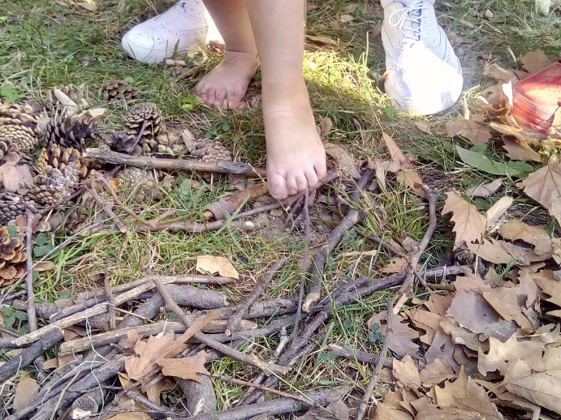
Фотографије које прате текст настале су током боравка деце у Кошутњаку у оквиру кратког програма „Ствараоница у природи“, септембар 2018. Хвала деци, родитељима и васпитачима на испуњеном времену у игри и учењу у природи.

За сајт Предшколске установе Чукарица
Тијана Боговац, педагог

